河南理工大学微观孔隙结构驰豫分析成像系统 采购合同书

备案编号：HPU 政采-2024-A-26
采购编号：：豫财磋商采购-2024-385
供方：河南旭雅生物科技有限公司
需方：河南理工大学

签约时间：2024年 6月27 日
签约地点：河南理工大学南校区

供、需双方依据河南省科教仪器设备招标有限公司签发的竞争性磋商 [采购编号：豫财磋商采购-2024-385 号]成交通知书，根据《中华人民共和国民 法典》等有关规定以及需方采购文件和供方响应文件内容，供需双方经友好协 商，现达成以下条款：
一、合同标的与价款
本合同所指货物为微观孔隙结构驰豫分析成像系统（主要技术参数及配 置见附件一、附件二），合同总价款为人民币2643960 元（大写：贰佰陆拾肆 万叁仟玖佰陆拾元整）；该价格已经包含生产、制造、运输、装卸、安装、调 试、培训、保险、税金、利润、保修等相关全部费用。
二、货物质量要求与售后服务要求
供方应保证货物是全新、未使用过的，并完全符合国家相关技术质量规范 及该货物的出厂标准。
货物的质量、规格、性能及技术规范等要求详见附件一与附件二；质保期 及售后服务要求按招标文件及投标文件相应条款执行（详见附件三）。
三、合同履行的地点及进度
合同签字盖章后，供方应于本合同签订之日起 180 日内将合同条款中的全 部货物运送到河南理工大学土木学院指定地点，尽快完成货物的安装、调试和 人员培训。需方应在货物到达指定地点后，提供符合安装条件的场地、环境等。
四、技术资料
合同签订后 7 天之内，供方应将每套货物的中（英）文技术资料一套（如 目录索引、操作手册、使用指南、维修指南（或）服务手册）提交给需方。另

外一套完整的上述资料供方应包装好随同每批货物装箱发运。
五、使用合同文件和资料
事先未经需方书面同意，供方不得将由需方或代表需方提供的有关合同或 任何合同条文、规格、计划、模型等提供给与履行本合同无关的任何其他人。 即使向与履行本合同有关的人员提供，也应注意保密并限于履行合同所必需的 范围。
六、检验和测试
货物抵达目的地后，由需方对货物的质量、规格、数量和重量进行检验， 如果发现规格、数量或两者有与合同规定不一致的地方；或对成套货物安装调 试、人员培训有异议的；或证实货物是有缺陷的，包括潜在的缺陷或使用不符 合要求的材料等，需方应尽快以书面形式通知供方。供方在收到通知后最迟应 于 24 小时内解决问题。
如果供方在收到通知后 7 天内没有解决问题，需方可采取必要的补救措施， 但由此引发的风险和费用均由供方承担。
如供、需双方对货物的质量发生争议，可委托具有国家规定相关资质的第 三方检验机构检验，检验和测试不论在何处发生，一切费用均由供方承担。
七、验收
1.开箱验收：货物到达目的地后，供方按照合同所列规格型号、技术参数 以及数量等进行开箱验收，并按要求及时填写到货开箱验收报告（见附件四）。
2.正式验收：货物开箱验收合格后，供方尽快对货物进行安装、调试，完 成使用培训，确保货物正常运行后向需方提出货物验收申请，根据验收申请， 需要组织相关人员或第三方进行正式验收。
需方严格按合同内容进行验收，供方不得变更合同中的货物品牌、型号、 规格等。如因特殊原因需要变更，则必须向需方递交书面变更申请，并经同意 后方可更换，供方应承担因更换而支付的一切费用。未经需方同意而进行变更， 需方有权不予验收，并视为违约行为，同时要求供方按原合同执行。因更换而 造成逾期交货，仍按逾期交货处理。
八、人员培训
供方应当安排技术人员免费为需方人员进行技术培训和现场指导，使购买

的货物达到国家规定运行标准和使用要求。
九、付款方式及期限
1. 货物合同签订后，需方向供方支付合同额 20%的预付款 (¥528792 元），货物到达合同约定的交货地点并开箱验收合格后，需方向供方支付合同 额 50%的货款 (¥1321980 元），货物经调试运行后并经供、需双方正式验收合 格后，需方向供方支付剩余货款 (¥793188 元）。
2.在支付预付款前，供方需按合同总金额开具真实、合法的发票。 十、免税
免税产品应由供需双方依据海关的要求签订委托进口代理协议，确认供需 双方的责任与义务。委托进口代理协议作为本合同的不可分割部分。
十一、知识产权
供方应保证需方在使用其所提供的产品时免受第三方提出侵犯其专利权、 商标权或保护期等的起诉。
十二、本合同的组成文件
本合同及附件、投标文件及其附件、评审中的磋商记录、招标文件及补充 通知、中标通知书、国家、行业或企业（以最高的为准）标准、规范及有关技 术文件等。
十三、违约与索赔
供方未按期交付货物的，应向需方偿付违约金，违约金按每周合同总价款 的 1%计收。该违约金的最高限额为合同总价款的 10% 。一周按 7 天计算，不 足 7 天按一周计算。如果达到最高限额，需方有权解除合同，要求供方返还已 支付的预付款同时保留向供方追诉的权利。
供方不能交付货物的，应返回需方已支付的预付款，且向需方偿付合同总 价款 10%的违约金，同时需方有权解除合同。
如果供方对货物的偏差负有责任，而需方在规定的检验、安装、调试、验 收和质量保证期内提出了索赔，供方应按照需方同意的下列一种或几种方式解 决索赔事宜：
1.供方同意退货并用合同规定的货币将货款退还给需方，并承担由此发生 的一切损失和费用，包括利息、银行手续费、运费、保险费、检验费、仓储费、

装卸费以及为看管和保护退回货物所需的其它必要费用。
2.根据货物的偏差情况、损坏程度以及需方所遭受损失的金额，经需供双 方商定降低货物的价格。
3.用符合合同规定的规格、质量和性能要求的新零件、部件和（或）货物 来更换有缺陷的部分和（或）修补缺陷部分，供方应承担一切费用和风险并负 担需方蒙受的全部直接损失费用。同时，供方应延长所更换货物的质量保证期。
如果在需方发出索赔通知后三十（30）天内，供方未作答复，需方所选择 的上述索赔方式之一应视为已被供方接受。如供方未能在需方发出索赔通知后 三十（30）天内或需方同意的延长期限内，按照需方同意的上述规定的任何一 种方法解决索赔事宜，需方将从履约保证金和合同货款中扣回索赔金额。
需方将根据违约严重程度视情况将供方列入需方的不良诚信记录名单，并 向政府有关部门报送不良诚信记录。
十四、本合同签订和履行适用中华人民共和国法律，因履行合同发生的争 议，由供需双方直接协商解决，如协商不成可向合同签订地人民法院提起诉讼。
十五、合同生效及其它
1.本合同经双方代表签字、盖章后生效。
2.本合同未尽事宜，供需双方可签订补充协议，与本合同具有同等法律效 力。
3.供方应当在本合同签订时向需方提供本合同总价款 10%的履约保函。 4.本合同（共 19 页）一式九份，需方五份，供方二份，招标公司二份
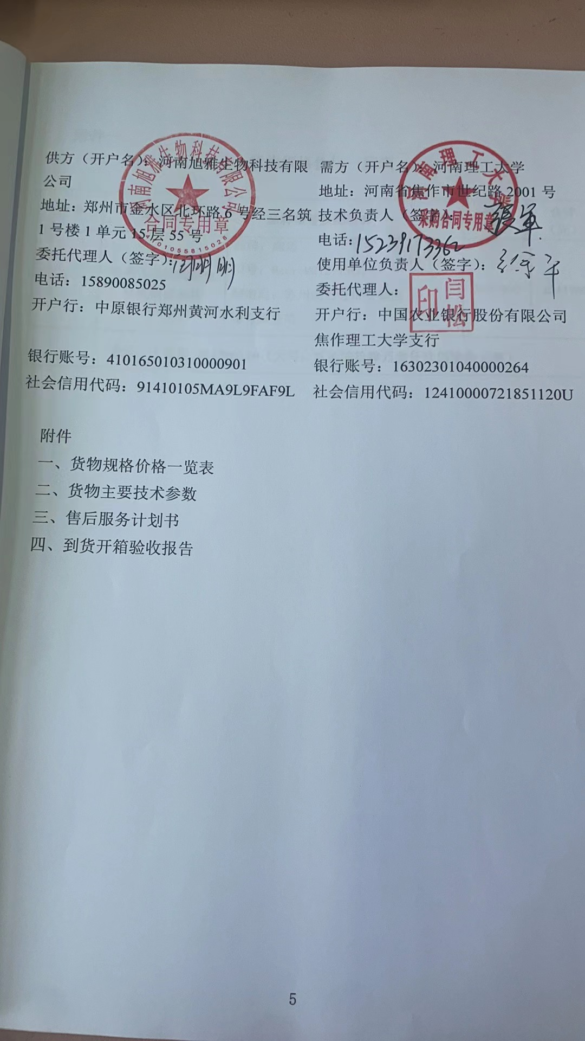

附件一
货物规格价格一览表

序号 | 货物名称 | 品牌型号及制造商 | 数量 | 单价 （元） | 合计 （元）
1 | 微观孔隙结构驰豫 分析成像系统 | 品牌：纽迈  型号：MacroMR12-150H-I  制造商：苏州纽迈分析仪器股 份有限公司 | 1 | 2643960 | 2643960
合计：人民币 2643960.00（大写：贰佰陆拾肆万叁仟玖佰陆拾元整）

7

8

9

10

11

12

13

14

附件三
售后服务计划书
1.对我方售出的产品提供良好的售后服务：
质量保证期：3年。质保期外所有设备免费保修（只收取材料费）。
2.质保期内，在接到用户维修通知时，1 小时内对维修要求及设备问题响应 并提出解决方案,2 小时内到达现场提供技术支持，12 小时内务必解决问题，如 不能及时解决问题要提供备机服务、直到原设备修复（特殊情况另行商议）。对 已 售出产品每年进行4 次巡检，并出具相应的巡检报告。
3.具有固定的售后服务队伍和办公场所。 河南旭雅生物科技有限公司
地址：郑州市金水区北环路 6号经三名筑 1号楼 1单元 15层55号 电话 ：15890085025
联系人姓名：闫明明
4.质保期过后所有设备免费保修（只收取材料费）。
5.技术服务：按响应产品厂家的技术要求进行服务，培训计划和安排，所需 费 用包含在磋商总报价中。
5.1 安装调试：指派技术人员到最终用户现场免费安装调试。
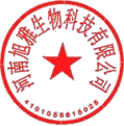
5.2技术培训：负责在项目现场免费为用户培训 1-2名技术人员，使培训人 员 达到熟练掌握、灵活应用的程度。
5.3 为用户提供免费的电话咨询及技术服务。
6.检验与测试的条件和方式：投标设备送到项目现场后，由设备制造商授权 的 技术人员现场免费安装调试，安装调试完成，由需方进行验收。
7.伴随服务
7.1所供设备具备一套完整的中文技术资料：包括操作手册、使用说明、维 修保养操作手册、维修电路图、操作指南、原理、安装手册、产品合格证 等
。
7.2 凡需要现场安装、装配、校验、启动测试的设备均提前 7 天通知用户。

7.3供应商维修中心：河南旭雅生物科技有限公司
地址：郑州市金水区北环路 6号经三名筑 1号楼 1单元 15层55号 电 话：15890085025
联系人姓名：闫明明
7.4 培训包含投标货物相关设备的基本操作原理、调试、操作使用和保养维 修等有关内容的培训。
7.5培训要求
提供最新的文字、音像、电子培训资料。接受各培训基地的技术咨询， 必要 时 , 派人到现场作安装技术指导。提供用于培训的相关设备。
7.6 培训合格的标准为：被培训者要能依据操作的基本规则对设备进行正常 工作使用条件和任务下的独立操作。对于有可能遇到的特殊工作使用条件和任务， 将对这部分内容进行说明。
7.7 在质量保证期内安装的任何零配件，均是其原设备厂家生产的或是经其 认可的。
8.在质量保证期内,凡因正常使用出现的质量问题，我公司提供免费维修或 更换。在厂家(维修服务中心)维修时,我公司支付设备或组件的包装和运费，并 从修复或更换后重新计算质保期。
9.我公司提供的维修点若不能提供必要的服务或未能按响应时间进行维修， 将视
为违约。

详细得当的质量保证期内外的售后服务计划
一、质量保证期内的售后服务计划
1.快速响应：一旦客户在质量保证期内遇到任何产品问题或故障，我们将立 即启动快速响应机制，确保在第一时间与客户取得联系并了解问题详情。
2.免费维修或更换：对于因质量问题导致的故障或损坏，我们将提供免费维 修或更换服务，确保客户无需承担额外费用。
3.技术支持与咨询：我们提供全面的技术支持和咨询服务，帮助客户解决使 用过程中的疑问和困难，确保客户能够充分利用产品的功能和性能。
4.定期回访与维护：我们将定期回访客户，了解产品使用情况，并根据需要 进 行维护和保养，以确保产品的长期稳定运行。

二、质量保证期外的售后服务计划
1.维修服务：质保期过后所有设备免费保修（只收取材料费）。
2.技术支持与咨询：我们仍然提供技术支持和咨询服务，帮助客户解决使用 过程中的问题。尽管质量保证期已过，但我们将继续为客户提供专业的技术支持 和 咨询服务。
3.维护合同：为了确保设备维护的连续性，我们建议客户与我们签订维护合 同。在维护合同期内， 我们将定期对设备进行维护和保养，并提供优先的维修服 务 和技术支持。
4.产品升级与改造：随着技术的进步和市场的变化，我们可能会推出新的产 品或对现有产品进行升级和改造。在质量保证期外，我们将根据客户的需求和意 愿 , 提供产品升级和改造服务，帮助客户提升产品性能和竞争力。
总之，无论是质量保证期内还是外，我们都将竭诚为客户提供优质的售后服 务 。我们将以客户为中心， 不断提高服务质量，确保客户满意并赢得客户的信任 和忠 诚。

全面的质保承诺书
产品质量承诺：我公司承诺产品在生产或销售的产品将符合相关的质量标准、性 能指标和安全要求。如果产品在正常使用过程中出现质量问题，将承担相应的 责任 , 包括维修、更换或退货等。
服务质量承诺：我公司承诺将提供高效、专业、友好的服务， 以满足客户的 需
求和期望。
项目质量承诺：我公司承诺按照合同要求和相关标准，确保项目的质量、进 度 和成本得到控制，以实现项目的成功交付。

优惠条件
1.快速响应优惠：对于紧急或重要的售后服务请求，我们将优先处理，确保 在 更短的时间内给予响应和解决方案。
2.专属支持优惠：指派专属的售后服务经理或团队，提供一对一的专业支持 和咨询服务。
3.维修折扣或免费服务：提供维修折扣或免费维修服务。

4.配件和耗材优惠：对于需要定期更换的配件和耗材，我们可以提供价格优 惠或折扣。
5.培训优惠：我们可以提供产品使用、维护和故障排除的培训和教育服务， 并为客户提供优惠的价格。

附件四
到货开箱验收报告

供应商
使用单位
合同号 |  |  | 主要货物名称
合同规定 到货日期 |  |  | 实际到货日期 (由使用单位填写)
验收 情况 说明 | 设备外包装情况 |  |  | 合格 | 不合格
验收 情况 说明 | 说明书、合格证、检验证、使用手册、维护手册、 装箱清单等其它技术文档情况 |  |  | 齐全 | 不齐全
验收 情况 说明 | 设备外观质量（损伤、损坏、锈蚀情况）是否合 格 |  |  | 合格 | 不合格
验收 情况 说明 | 设备主机、附件、零配件、工具等数量是否齐全 （按合同、装箱单检查） |  |  | 齐全 | 不齐全
验收 情况 说明 | 设备名称、规格、型号、制造商是否完全符合合 同要求（按采购合同检查） |  |  | 符合 | 不符合
供应商 意见 |  | （上述验收情况是否属实，有无其他说明）  代表（签字）： 年 月 日
使用单位 意见 |  | （上述验收情况是否属实，有无其他说明）  负责人（签字）： 年 月 日
校档案室 意见 |  | 大型仪器设备存档资料：  负责人（签字）： 年 月 日
注：本表填写完毕，请使用部门在实际到货后一周内送交国资处资产管理 科备查。

